PŘÍRUČKA k CBA PRO PROJEKTY FN regenerace Brownfieldů ve VEŘEJNÉ PODPOŘE dle Nařízení GBER čl.53

Příloha č. 4 výzvy 1/2026 FN

1. CBA pro Veřejnou podporu 2
2. Zpracování CBA (vlastní zpracování) 3
2.1. Vlastní zpracování v MS EXCEL 3
3. CBA v ISKP21+ 3
3.1. Postup pro vyplnění „MODUL CBA“ 4
3.1.1. Datová oblast Základní informace 4
3.1.2. Datová oblast Investice 6
3.1.3. Datová oblast Provozní náklady a výnosy 6
3.1.4. Datová oblast Veřejná podpora 7
3.1.5. Datová oblast Komentář 8
3.1.6. Postup pro finalizaci CBA 9

Příručka k CBA
- CBA pro Veřejnou podporu
U projektů, které jsou administrovány v Agendovém informačním systému SFŽP ČR, dále jen („AIS SFŽP ČR“) a zároveň zakládají veřejnou podporu, (dále jen „VP“), platí povinnost vypracovat CBA pro VP (dále jen „CBA“). Toto se týká vybraných článků GBER, kde je uvedeno: „Pokud jde o investiční podporu, výše podpory nesmí přesáhnout výši rozdílu mezi způsobilými náklady a provozním ziskem z investice. Od způsobilých nákladů se odečte provozní zisk, a to buď ex ante na základě odůvodněných odhadů nebo uplatněním mechanismu zpětného vymáhání podpory. Provozovatel infrastruktury má právo ponechat si během příslušného období přiměřený zisk.
U článků 53 a 55 je uvedeno, že je alternativně možné k použití metody uvedené výše, u podpory, která nepřesahuje 2,2 milionu EUR, stanovit maximální výši podpory jako 80 % způsobilých nákladů. V těchto případech je možné upustit od zpracování CBA, a to pouze za předpokladu, že projekt nebude kofinancován jinými veřejnými zdroji. Problematiku je možné konzultovat přímo s pověřenými pracovníky SFŽP (viz kontakt na poslední straně této příručky).
Za účelem výše uvedeného tedy pro žadatele platí, že:
- CBA vytvoří ve své kompetenci v programu MS Excel, kde pomocí vzorců důkladně vyčíslí a slovně popíše výpočty a položky v ní uvedené,
- využije modul CBA, který je součástí systému ISKP21+
V rámci systému MS2021+ (resp. ISKP21+) i v rámci vypracování vlastní CBA si SFŽP vyhrazuje právo vyžádat si od žadatele/příjemce případnou aktualizaci, změnu či rozšíření vyplnění dat v CBA až do doby ukončení programu, případně do ukončení doby udržitelnosti projektu.

- Zpracování CBA (vlastní zpracování)
  - Vlastní zpracování v MS EXCEL
Žadatel jako podklad k žádosti o podporu předloží dle doporučených evropských, či případně národních metodik pro zpracování analýzy nákladů a přínosů, vlastní model CBA obsahující základní informace o projektu - název projektu a žadatele, jméno a kontakt na zpracovatele, délku referenčního období (na to se váže datum začátku realizace projektu), informace o druhu režimu VP pro konkrétní projekt, informace o zvolené diskontní sazbě pro budoucí peněžní toky, plátcovství DPH a další relevantní informace.
Žadatel je povinen řádně vyčíslit položky provozních nákladů a výnosů projektu po dobu životnosti investice (tj. zvoleného referenčního období). Je doporučeno zvolit takové referenční období, které se rovná/co nejvíce přibližuje životnosti investice. CBA je potřeba vyplnit za žadatele, tj. nikoli konsolidovaně. Toto bude posuzováno individuálně v závislosti na oddělitelnosti žadatele a provozovatele. Je možné konzultovat s pracovníky SFŽP.
Dále je třeba uvést rozložení rozpočtu (investičních nákladů) projektu v letech, uvedení zdrojů financování, doložit výpočet výše nákladové mezery a přesný popis jejího výpočtu podle vzorce uvedeného níže v kapitole 3.1.4, nebo v případě, že příjmy nepokrývají provozní náklady, uvést výši provozní ztráty a jak bude financována (z jakých zdrojů a kým) a další relevantní informace a výpočty k projektu.
K uvedeným položkám je třeba uvést i slovní popis, aby bylo zřejmé, jak bylo při výpočtech postupováno, čeho se daná položka týká, z čeho je popřípadě složená a z jakých podkladů zpracovatel vychází.
Dále je třeba slovně popsat celou provozní situaci. Zda se jedná o projekt v provozní ztrátě, z jakých zdrojů bude provozní ztráta financována apod. Uvést informaci, zdali se jedná o úplně novou infrastrukturu, nebo rozšíření infrastruktury apod. Popis lze udělat přímo v MS Excel nebo v doprovodné zprávě např. v MS Word. Je také žádoucí jednotlivé položky (náklady, příjmy) více rozklíčovat. Např. není dostatečné uvést pouze provozní příjem, ale je třeba rozklíčovat jednotlivé položky (prodej, pronájem, vstupné apod.) Je nutné k samostatnému MS Excel dodat i podklady (výkaz zisku a ztrát apod.)
- CBA v ISKP21+
Žadatel si vytvoří registraci do systému ISKP21+, pokud ji ještě nemá, na stránce https://iskp21.mssf.cz/. Bez toho, aniž by bylo nutné vytvořit nebo založit žádost, může využít MODUL CBA v tomto systému. Výpočty jsou již v modulu CBA zakomponované, tzn. stačí vyplnit požadované údaje a výpočty tento modul provede automaticky. Výsledky pak lze jednoduše přes tlačítko TISK importovat do PDF a tento přiložit jako přílohu k žádosti v systému AIS SFŽP ČR.

  - Postup pro vyplnění „MODUL CBA“
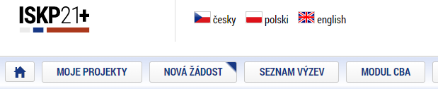
Obrázek 1 - hlavní stránka ISKP21+

    - Datová oblast Základní informace
V modulu CBA žadatel klikne na „NOVÉ CBA“ a vybere „10 - Operační program Spravedlivá transformace 2021–2027“ (ač zde tento projekt není administrován a administrace probíhá v AIS SFŽP ČR“).

Žadatel vyplní obrazovku (tzv. „datovou oblast“) Základní informace – název, zaklikne zelenou fajfkou, že se jedná o Veřejnou podporu, určí referenční období (referenční období by mělo být zvoleno tak, aby nejlépe odpovídalo době životnosti investice, tj. délka by měla být zvolena tak, aby zůstatková hodnota investice se blížila nule, v případě dlouhých časových period je žádoucí referenční období zkrátit a vypočítat v posledním roce zůstatkovou hodnotu. Upozorňujeme, že v rámci funkcionality modulu CBA v ISKP21+ je možné referenční období stanovit nejdéle na 30 let.
Datum začátku referenčního období = datum začátku realizace projektu, typ veřejné podpory (vždy se bude jednat o investiční podporu), vyplní celkové způsobilé výdaje, pole „Rozdílová varianta“ zaklikne zelenou fajfkou vždy, a to i v případě, že se bude jednat o rozšíření, dobudování infrastruktury. Do systému bude vždy rovnou vyčíslen rozdíl mezi investiční variantou (situace s projektem) a situací před projektem. Situaci a vyčíslení nulové a investiční varianty je následně potřeba důkladně popsat v Datové oblasti Komentář či v Projektovém záměru, pokud je přílohou. (více kap. 3.1.3)
Diskontní sazba – je systémem přednastavená na 4 %, je ale možné změnit výši diskontní sazby v rozmezí 4 – 10 %. Diskontní sazbu lze v rámci modulu CBA pro veřejnou podporu zadávat pouze v celých číslech. V případě její změny je třeba toto důkladně odůvodnit.

CBA je třeba vyplnit za žadatele, tj. nikoli konsolidovaně. Toto bude posuzováno individuálně v závislosti na oddělitelnosti žadatele a provozovatele. Viz kontakt na poslední straně této příručky.

Žadatel klikne na „Uložit“ a „Proveď změnu“, tím se zviditelní datové oblasti v levém sloupci.
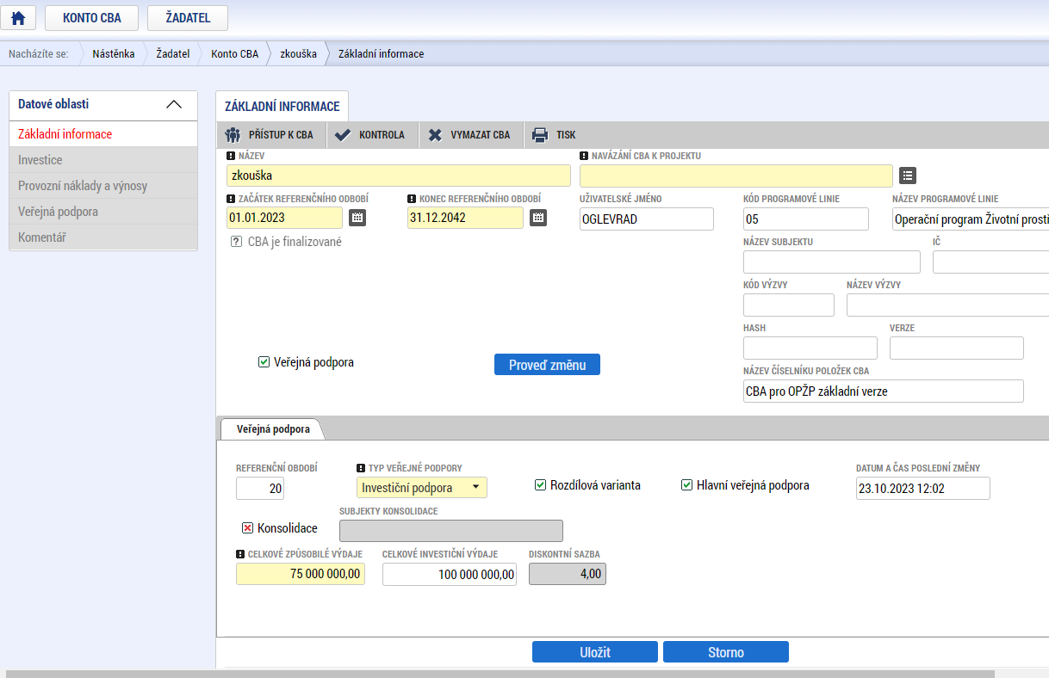
Obrázek 2 – př. základní informace, aktivace záložek v levém sloupci

    - Datová oblast Investice
Datová oblast Investice slouží k zadání rozpočtových položek v letech (investičních i neinvestičních). Pro zpřístupnění žadatel klikne na „Editovat vše“ a po zadání dat – „Uložit vše“. Náklady zde uvedené musí přesně odpovídat rozpočtu projektu. Systém nemá volitelné položky, je zde pouze rozdělení na investiční a neinvestiční náklady. Rozklíčování položek rozpočtu se pak slovně provádí v Datové oblasti Komentář.

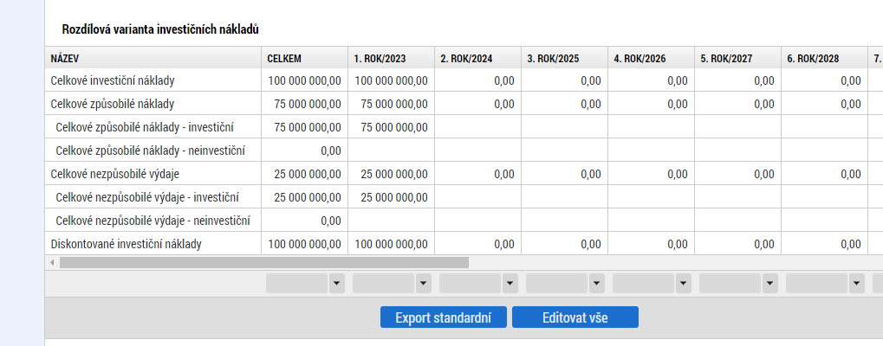
Obrázek 3 – př. investiční náklady projektu

    - Datová oblast Provozní náklady a výnosy
Datová oblast Provozní náklady a výnosy – vyplní se provozní náklady a příjmy, které bude daná infrastruktura vykazovat po realizaci projektu, a to až do konce zvoleného referenčního období (=životnosti investice). V některých případech může částečný provoz vzniknout již v průběhu realizace projektu, pak je nutné i tento provoz zahrnout do CBA. U provozních výnosů je nutné do systému zadat pouze příjmy, které jsou generované danou infrastrukturou (vstupné, prodej, pronájem apod.). Za příjem nejsou považovány provozní dotace, finanční příspěvky, finanční dary atd. Zůstatkovou hodnotu, pokud je relevantní, je nutné zadat do tabulky označené „rozdílová varianta provozních výnosů“ a to do posledního roku referenčního období. Doporučený způsob pro výpočet zůstatkové hodnoty je dle účetních odpisů.

Systém nemá volitelné položky, je zde pouze rozdělení na fixní a variabilní náklady, může se využít pouze jeden řádek jako součet všech provozních nákladů. To stejné platí pro položky výnosů, kde se uvede součet všech výnosů v jednotlivých letech. Rozklíčování položek se pak slovně provádí v Datové oblasti Komentář (viz níže).

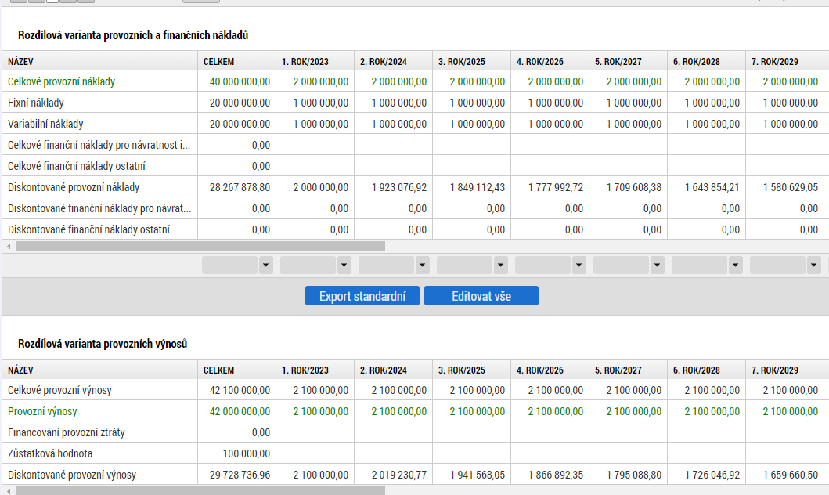
Obrázek 4 – př. provozní náklady a výnosy

Pokud příjmy nepřevyšují provozní náklady, projekt tak nevytváří žádný čistý provozní zisk, je nutné vyplnit i řádek „financování provozní ztráty“ částkou tak, aby se provozní výnosy rovnaly provozním nákladům. Slouží to pro účely informovanosti žadatele, že bude třeba poskytovat na provoz vybudovaný projektem provozní dotace a zajistit tak jeho udržitelnost. Tento řádek do výpočtových výnosových položek nevstupuje. Proto i nadále v případě provozní ztráty se na datové oblasti Veřejná podpora zobrazí záporná částka čistých diskontovaných příjmů. Pokud je projekt v provozní ztrátě, výše podpory se řídí pravidly výzvy.

    - Datová oblast Veřejná podpora
Datová oblast Veřejná podpora není určena k editaci. Je vyplněna automaticky na základě vložených dat. Pokud provozní výnosy převyšují provozní náklady, bude zde zobrazena výše čistých diskontovaných provozních příjmů podle tohoto výpočtového vzorce:
MAX IP= CZV – DČP
Tj. Maximální investiční podpora = celkové způsobilé výdaje (nediskontované) – diskontované čisté příjmy
DČP = (DPV+DZH-DPN) * (CZV/CIV)
Tj. Diskontované čisté příjmy = diskontované provozní výnosy + diskontovaná zůstatková hodnota – diskontované provozní náklady) * (celkové způsobilé výdaje/celkové investiční výdaje)

O tyto příjmy bude ponížena výše podpory. V opačném případě, u projektů v provozní ztrátě, bude v kolonce čistých příjmů záporné číslo. Nákladová mezera pak není relevantní.
Příklad výpočtu diskontovaných čistých příjmů (Hodnoty zadané v CBA viz obr.5).
MAX IP= CZV – DČP
MAX IP = 75 000 000 – 1 095 643,62
MAX IP = 73 904 356,38
DČP = (DPV+DZH-DPN) * (CZV/CIV)
(29 728 736,96 - 28 267 878,80) * (75 000 000/100 000 000) = 1 095 643,62
Pozn. Položka Diskontované příjmy ve výši 29 728 736,96 - v ní jsou sečteny už příjmy i zůstatková hodnota, systém počítá dohromady
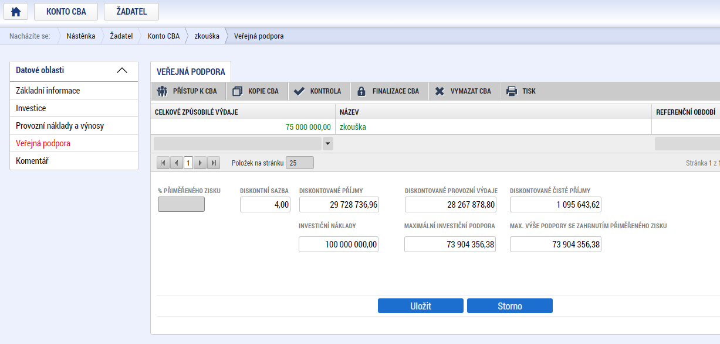
Obrázek 5 – př. výpočet čistých provozních příjmů
Dovolujeme si upozornit, že v případech, kdy je relevantní výpočet výše podpory v CBA a je uplatňována nákladová mezera, (netýká se tedy projektů v provozní ztrátě) to znamená v případech, kdy projekt generuje čisté příjmy, je nutné konzultovat postup se SFŽP. Tato výše podpory musí být pak přenesena do AIS SFŽP ČR.

    - Datová oblast Komentář
Datová oblast Komentář slouží, jak už bylo výše popsáno, ke slovnímu komentáři a k rozšíření popisu specifikace položek v CBA.
Investice – zpracovatel rozepíše jednotlivé položky rozpočtu (budovy – částka, pozemky – částka, služby, cestovné, dozor, publicita apod.)
Provozní a finanční náklady, provozní výnosy – je nutné uvést, jak a z čeho jsou vyčísleny provozní náklady a výnosy, z čeho se skládají apod. Je nutné, aby byly položky rozklíčovány a blíže specifikovány. (Např. Provozní náklady – energie – částka, mzdové náklady – částka, údržba atd.) (Provozní výnosy - prodej materiálu – částka, výrobků, …, výnosy na poskytnuté služby, pronájem, počet návštěvníků, vstupné atd.) U projektů, které rozšiřují svou infrastrukturu, je nutné popsat provozní a finanční náklady a výnosy jak v nulové, tak investiční variantě.
Je nutné podat komentář i ke stanovení zůstatkové hodnoty.
Dále v případě provozní ztráty je nutné uvést, z jakých podkladů bylo čerpáno, z jakých zdrojů je popř. dotována provozní ztráta a kým apod.
Pokud by prostor zde nebyl dostatečný, je vhodné zpracovat zprávu k CBA do samostatného dokumentu a tento také vložit jako přílohu k žádosti. Zde pak uvést informaci, že zpráva k CBA je vložena samostatně.
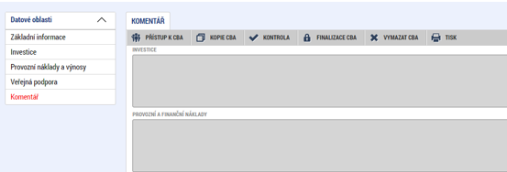
Obrázek 6 - slovní okomentování položek v CBA

    - Postup pro finalizaci CBA
Po kompletním vyplnění všech datových oblastí doporučujeme kliknout na políčko „kontrola“, jestli je CBA vyplněno korektně a kompletně. Pokud ano, posledním krokem je kliknout na tlačítko TISK a daná CBA se exportuje do podoby PDF. Toto PDF bude přiloženo k žádosti o podporu jako příloha do AIS SFŽP ČR.
V případě všech projektů je žádoucí, aby svou vytvořenou CBA ponechali na svých účtech v ISKP21+ pro případnou budoucí potřebu aktualizace či doplnění.

Případné jakékoliv dotazy k CBA a vyplnění je možné směřovat na emailovou adresu dotazy.cba@sfzp.gov.cz
Obrázek 1 - hlavní stránka ISKP21+ 4
Obrázek 2 – př. základní informace, aktivace záložek v levém sloupci 5
Obrázek 3 – př. investiční náklady projektu 6
Obrázek 4 – př. provozní náklady a výnosy 7
Obrázek 5 – př. výpočet čistých provozních příjmů 8
Obrázek 6 - slovní okomentování položek v CBA 9

CBA = Analýza nákladů a přínosů
Nařízení Komise (EU) č. 651/2014, kterým se v souladu s články 107 a 108 Smlouvy prohlašují určité kategorie podpory za slučitelné s vnitřním trhem - tzv. obecné nařízení o blokových výjimkách „GBER“, konkrétně čl.53 Podpora kultury a zachování kulturního dědictví, čl.55 Podpora na sportovní a multifunkční rekreační infrastrukturu a čl. 56 Investiční podpora na místní infrastrukturu.
Portál ISKP21+ jako součást MS2021+ je určen pro externí uživatele monitorovacího systému v programovém období 2021- 2027. Největší skupinou externích uživatelů jsou žadatelé/příjemci projektů z fondů EU, kteří využívají ISKP21+ pro správu žádostí o podporu, resp. projektů po celou dobu jejich životního cyklu. Dále je portál ISKP21+ určen pro nositele strategií integrovaných nástrojů, externí hodnotitele žádostí o podporu a další uživatele.
viz GBER článek 2, bod 39
viz GBER čl.53: „Pokud jde o investiční podporu, výše podpory nesmí přesáhnout výši rozdílu mezi způsobilými náklady a provozním ziskem z investice.“ Jedná se tedy o přírůstkový princip.

